**LAPORAN**

**PRAKTIK KERJA LAPANGAN (PKL) DI**

**PT KOPERASI TELEKOMUNIKASI INDONESIA .Tbk**

**JL CIWULAN NO 23 . KOTA BANDUNG**



**Oleh :**

RIVALDI FADLAN NIS 23244106717

ANDIKA CANDRA W NIS 2324106691

KELAS XI K1

**PENGEMBANGAN PERANGKAT LUNAK DAN GIM**

SEKOLAH MENENGAH KEJURUAN AL FALAH BANDUNG

**KOMPETENSI KEAHLIAN :**

TEKNIK INSTALASI TENAGA LISTRIK – TEKNIK MEKANIK INDUSTRI – TEKNIK KENDARAAN RINGAN – PENGEMBANGAN PERANGKAT LUNAK DAN GIM

**KOTA BANDUNG 2025**

**LEMBAR PENGESAHAN**

**Bandung, 14 Agustus 2025**

**Menyetujui :**

|  |  |
| --- | --- |
| **Pembimbing I**  **(dari sekolah)**  **DEDE IRAWAN S.pd** | **Pembimbing II (dari industri)**  **ASEP DICKY SUPRIATNA** |

**Mengetahui :**

|  |  |
| --- | --- |
| **Kepala SMK Al Falah Bandung** | **Kepala PT Koperasi**  **Telekomunikasi Indonesia Tbk** |
| **ASEP TURSANA, S.Pd** | **RONALDI AMRI** |

**KATA PENGANTAR**

Puji dan syukur penyusun panjatkan kepada Allah SWT karena dengan Rahmat dan Karunia-Nya, penyusun dapat menyelesaikan laporan kegiatan Praktik Kerja Lapangan yang telah dilaksanakan selama 4 bulan dimulai pada hari Senin 14 April 2025 sampai dengan Senin 14 Agustus 2025 di PT Koperasi Telekomunikasi Indonesisa Tbk . Dengan diadakan nya Praktik Kerja Lapangan, siswa diharapkan mampu mencapai tujuan yang diinginkan. Diantaranya siswa mampu mengenal dunia kerja dan mampu menerapkan materi yang dipelajari di sekolah dan dapat diterapkan di dunia kerja, mampu menerapkan materi dan praktik yang sesungguhnya serta dapat menambah wawasan ilmu pengetahuan dalam dunia kerja/industri. Tidak lupa mengucapkan terima kasih yang sebesar-besarnya, kepada Yth :

1. Allah SWT yang telah memberikan kelancaran dalam penyusunan laporan kerja praktik ini.
2. Kedua orang tua serta segenap keluarga yang selalu memberikan do’a dan dukungan.
3. Bapak Asep Tursana, S .Pd., selaku kepala SMK Al Falah Bandung.
4. Bapak Dede Irawan selaku pembimbing dari pihak sekolah.
5. Bapak Asep Dicky Supriatna selaku pembimbing 1 dari pihak instansi.
6. Semua dewan guru SMK Al Falah Bandung yang telah banyak berperan aktif dalam penyelenggaraan Praktik Kerja Lapangan.
7. Teman-teman seperjuangan yang selalu mengharap kesuksesan setelah lulus dari SMK tercinta ini.

Sebagai penyusun, merasa bahwa laporan kegiatan Praktik Kerja Lapangan ini jauh dari kesempurnaan. Oleh sebab itu mohon maaf apabila dalam penyusunan laporan ini terdapat banyak kesalahan, baik dalam segi penulisan, pembahasan, dan penyusunannya yang kurang rapi.

Maka dari itu besar harapan, semoga laporan Praktik Kerja Lapangan ini dapat bermanfaat bagi para penyusun khususnya, dan bermanfaat untuk kegiatan Praktik Kerja Lapangan di SMK AL FALAH BANDUNG pada tahun yang akan datang. Untuk kesempatan ini penyusun mengharapkan saran dan kritik yang membantu untuk kebaikan masa yang akan datang.

**Bandung, 14 Agustus 2025**

**Penyusun**

**DAFTAR ISI**

LEMBAR PENGESAHAN i

KATA PENGANTAR ii

DAFTAR ISI iv

DAFTAR TABEL vi

DAFTAR GAMBAR xi

**BAB I PENDAHULUAN 1**

* 1. Latar Belakang 1
  2. Tujuan Praktik Kerja Lapangan (PKL) 3
  3. Manfaat Praktik Kerja Lapangan 4
     1. Manfaat Praktik Kerja Lapangan Bagi Siswa 4
     2. Manfaat Praktik Kerja Lapangan Bagi Sekolah 5
     3. Manfaat Praktik Kerja Lapangan Bagi Perusahaan 5
  4. Waktu dan Tempat Pelaksanaan PKL 5
  5. Identitas Perusahaan 6
     1. Sejarah 6
     2. Lokasi 8
     3. Struktur Organisasi 8
     4. Bidang Usaha PT Koperasi Telekomunikasi Indonesia Tbk 9
        1. Fungsi PT Koperasi Telekomunikasi Indonesia Tbk9
        2. Kompetensi PT Koperasi Telekomunikasi Indonesia Tbk9

**BAB II KEGIATAN PKL 10**

* 1. Kegiatan Praktik Kerja Lapangan (PKL) 10
  2. Lampiran Kegiatan Praktik Kerja Lapangan (PKL) 10
  3. Lampiran Kegiatan PKL 16
     1. Lampiran kegiatan PKL Rivaldi Fadlan 16
     2. Lampiran kegiatan PKL Andika Candra Wahyudi 3
  4. Foto Kegiatan Praktik Kerja Lapangan (PKL) 89

**BAB III KESIMPULAN DAN SARAN 94**

* 1. Kesimpulan 94
  2. Saran 94
     1. Untuk Perusahaan 94
     2. Untuk Sekolah 94
     3. Untuk Calon Siswa PKL 94

**DAFTAR PUSTAKA 95**

**LAMPIRAN 9****6**

**DAFTAR TABEL**

Tabel 2.1 Tabel Kegiatan PKL 1 15

Tabel 2.2 Tabel Kegiatan PKL 1 16

Tabel 2.3 Tabel Kegiatan PKL 1 16

Tabel 2.4 Tabel Kegiatan PKL 1 17

Tabel 2.5 Tabel Kegiatan PKL 1 18

Tabel 2.6 Tabel Kegiatan PKL 1 19

Tabel 2.7 Tabel Kegiatan PKL 1 19

Tabel 2.8 Tabel Kegiatan PKL 1 20

Tabel 2.9 Tabel Kegiatan PKL 1 21

Tabel 3.1 Tabel Kegiatan PKL 1 22

Tabel 3.2 Tabel Kegiatan PKL 1 23

Tabel 3.3 Tabel Kegiatan PKL 1 23

Tabel 3.4 Tabel Kegiatan PKL 1 24

Tabel 3.5 Tabel Kegiatan PKL 1 24

Tabel 3.6 Tabel Kegiatan PKL 1 25

Tabel 3.7 Tabel Kegiatan PKL 1 25

Tabel 4.1 Tabel Kegiatan PKL 2 26

Tabel 4.2 Tabel Kegiatan PKL 2 27

Tabel 4.3 Tabel Kegiatan PKL 2 27

Tabel 4.4 Tabel Kegiatan PKL 2 28

Tabel 4.5 Tabel Kegiatan PKL 2 29

Tabel 4.6 Tabel Kegiatan PKL 2 29

Tabel 4.7 Tabel Kegiatan PKL 2 30

Tabel 4.8 Tabel Kegiatan PKL 2 31

Tabel 4.9 Tabel Kegiatan PKL 2 32

Tabel 5.1 Tabel Kegiatan PKL 2 33

Tabel 5.2 Tabel Kegiatan PKL 2 33

Tabel 5.3 Tabel Kegiatan PKL 2 34

Tabel 5.4 Tabel Kegiatan PKL 2 34

Tabel 5.5 Tabel Kegiatan PKL 2 35

Tabel 5.6 Tabel Kegiatan PKL 2 35

Tabel 5.7 Tabel Kegiatan PKL 2 36

**DAFTAR GAMBAR**

Gambar 1.1 Logo Perusahaan 6

Gambar 1.2 Sejarah Perusahaan 8

Gambar 1.3 Lokasi PKL 8

Gambar 1.4 Struktur Organisasi PT Koperasi Telekomunikasi Indonesia Tbk 8

Gambar 2.1 Tampilan *Login Website* SIIT 11

Gambar 2.2 Tampilan *Dashboard Website* SIIT 11

Gambar 2.3 Tampilan *Website* SIIT Fitur Cari Tata Letak 12

Gambar 2.4 Tampilan *Website* SIIT Fitur Input Data Pegawai 12

Gambar 2.5 Tampilan *Website* SIIT Fitur Mengelola BUP 13

Gambar 2.6 Tampilan *Website* SIIT Fitur Impor File *Excel* 14

Gambar 2.7 Tampilan *Website* SIIT Fitur Nonaktif 15

Gambar 2.8 Tampilan *Website* SIIT Fitur Kelola Instansi 15

Gambar 2.9 Perancangan *Website* SIIT 89

Gambar 2.10 Membuat Diagram *Database* Untuk *Website* SIIT 89

Gambar 2.11 Meng-*input* Katalog Data Pegawai 90

Gambar 2.12 Membuat Desain Tampilan *Website* SIIT 90

Gambar 2.13 Memvalidasi Peremajaan Data 91

Gambar 2.14 Membuat Diagram 91

Gambar 2.15 Membuat *Website* SIIT 92

Gambar 2.16 Membuat *Website* SIIT 92

Gambar 2.17 Membuat *Database Website* SIIT 93

**BAB I PENDAHULUAN**

* 1. **Latar Belakang**

Pada era globalisasi ini banyak sekali masalah yang harus dihadapi oleh masyarakat. Salah satu dari masalah tersebut adalah sulitnya mencari pekerjaan. Ketatnya persaingan untuk mendapatkan pekerjaan, menuntut generasi muda untuk mempersiapkan diri lebih dini agar siap dan mampu untuk bersaing di masa depan. Hal utama yang diperlukan dalam mendapatkan pekerjaan adalah keterampilan, kejujuran, kedisiplinan, loyalitas, dan etos kerja yang tinggi. Untuk membantu pencapaian hal tersebut, maka siswa SMK Al Falah Bandung yang telah diberi keterampilan yang dianjurkan untuk melaksanakan Praktik Kerja Lapangan (PKL). Praktik Kerja Lapangan merupakan salah satu bentuk pelaksanaan pendidikan sistem dengan Praktik Kerja Lapangan siswa diharapkan dapat mengerti,memahami, dan lebih mematangkan kemampuan, sehingga siswa tidak canggung lagi ketika harus berhadapan pada lapangan pekerjaan yang sebenarnya. Selain itu, sebagai manusia yang memiliki visi dan wawasan ke depan hendaknya berusaha untuk merencanakan dan menargetkan apa yang akan dicapai di masa depan. Saatini ilmu dan pengetahuan dan teknologi berkembang dengan sangat pesat serta dukungan dari media informasi yang sedemikian rupa sehingga mengakibatkan perubahan pola hidup di berbagai kalangan masyarakat. Dari Praktik Kerja Lapangan ini juga dapat mempraktikkan pengetahuan-pengetahuan yang dimiliki, dapat mempelajari teknologi-teknologi canggih yang digunakan dan belum diajarkan kepada siswa di

sekolah.

Praktik Kerja Lapangan (PKL) adalah suatu bentuk penyelenggaraan dari sekolah yang memadukan secara sistematik dan sinkron antara program pendidikan di sekolah dan program perusahaan yang diperoleh melalui kegiatan bekerja langsung di dunia kerja untuk mencapai suatu tingkat keahlian profesional.Dimana keahlian profesional tersebut hanya dapat dibentuk melalui tiga unsur utama yaitu, ilmu pengetahuan, teknik, dan kiat. Ilmu pengetahuan dan teknik

dapat dipelajari dan dikuasai kapan dan di mana saja, sedangkan kiat tidak dapat diajarkan, tetapi dapat dikuasai melalui proses mengerjakan langsung pekerjaan pada bidang profesi itu sendiri. Pendidikan Sistem Ganda dilaksanakan untuk memenuhi kebutuhan tenaga kerja yang profesional di bidangnya. Melalui Pendidikan Sistem Ganda diharapkan dapat menciptakan tenaga kerja yang profesional tersebut. Dimana parasiswa yang melaksanakan Pendidikan tersebut diharapkan dapat menerapkan ilmu yang didapat dan sekaligus mempelajari dunia industri. Tanpa diadakannya Pendidikan Sistem Ganda ini siswa tidak dapat langsung terjun ke dunia industri karena siswa belum mengetahui situasi dan kondisi lingkungan kerja.

Beberapa peraturan dalam melaksanakan kegiatan Praktik Kerja Lapangan beserta keputusan dari Menteri. Adapun peraturan Praktik Kerja Lapangan tersebut ada di bawah ini, yaitu sebagai berikut :

1. Tercantum pada UU. No. 2 tahun 1989 tentang Pendidikan Nasional yaitu untuk menyiapkan peserta didik melalui kegiatan bimbingan, pengajaran, dan latihan bagi peranannya di masa yang akan datang.
2. Peraturan Pemerintah No. 29 tahun 1990 tentang Pendidikan Menengah yang bertujuan meningkatkan kemampuan peserta didik sebagai anggota masyarakat dalam mengadakan hubungan timbal balik dengan lingkungan sosial, budaya, alam sekitar, dan meningkatkan pengetahuan peserta didik untuk melanjutkan pendidikan pada jenjang yang lebih tinggi dan untuk mengembangkan diri sejalan dengan perkembangan Ilmu Pengetahuan dan Teknologi (IPTEK) serta kebudayaan.
3. Peraturan pemerintah No. 39 tahun 1992 tentang peran serta masyarakat dalam Pendidikan Nasional.
4. Keputusan Menteri No. 0490/1993 tentang Kurikulum SMK yang berisi bahwa "Dalam melaksanakan pendidikan dilaksanakan melalui dua jalur yaitu Pendidikan di dalam Sekolah dan Pendidikan di luar Sekolah". Di dalam lampirankeputusan MENDIKBUD tentang Kurikulum 1994.
   1. **Tujuan Praktik Kerja Lapangan (PKL)**

Tujuan diadakan pelaksanaan Praktik Kerja Lapangan antara lain :

1. Untuk memperkenalkan siswa pada dunia usaha.
2. Menumbuhkan dan meningkatkan sikap profesional yang diperlukan siswa untuk memasuki dunia usaha.
3. Meningkatkan daya kreasi dan produktivitas terhadap siswa sebagai persiapan dalam menghadapi atau memasuki dunia usaha yang sesungguhnya.
4. Meluaskan wawasan dan pandangan siswa terhadap jenis-jenis pekerjaan pada tempat di mana siswa melaksanakan PKL.
5. Memberikan kesempatan bagi siswa untuk mengenal dan mengetahui tentang dunia industri.
6. Menjadi media pengaplikasian dari pembelajaran yang diperoleh dari sekolah untuk di terapkan di dunia industri.
7. Meningkatkan hubungan kerja sama antara pihak sekolah dan instansi terkait.
8. Memperoleh wawasan tentang dunia kerja.
9. Dapat memahami konsep non akademis seperti etika kerja, profesionalitas kerja, disiplin kerja.
10. Menghasilkan tenaga kerja yang memiliki keahlian profesional dengan tingkat pengetahuan, keterampilan, dan etos kerja yang sesuai dengan tuntutan lapangan kerja.
11. Memperkokoh kesesuaian dan kesepadanan antara sekolah dengan dunia kerja.
12. Memberi pengakuan dan penghargaan terhadap pengalaman kerja sebagai bagian dari proses pendidikan.
13. Meningkatkan efisiensi proses pendidikan dan pelatihan tenaga kerja yang berkualitas profesional.
14. Untuk mencapai visi dan misi sekolah.
15. Membantu siswa memahami pengertian PKL, beradaptasi, serta berkompetisi dengan bekerja secara maksimal, serta membantu siswa dalam memahami etika, tata tertib dan variasi lokasi PKL.
16. Memberikan latihan kepada siswa untuk sikap siap mental dalam menghadapi tantangan dunia nyata pada lingkungan kerja.
17. Meningkatkan kecakapan mandiri dalam bekerja serta percaya diri dalam penyelesaian masalah yang dihadapi dalam dunia usaha.
18. Memahami karakter pelanggan serta persaingannya dalam dunia usaha.
    1. **Manfaat Praktik Kerja Lapangan**
       1. **Manfaat Praktik Kerja Lapangan Bagi Siswa**

Dilihat dari tujuan dari PKL, maka PKL ini memiliki banyak manfaat bagisiswa siswi nya, adalah sebagai berikut :

1. Menghasilkan sumber daya manusia yang memiliki keahlian profesional, dengan keterampilan, pengetahuan, serta etos kerja yang sesuai dengan tuntutan zaman.
2. Mengasah keterampilan yang di berikan Sekolah Menengah Kejuruan(SMK).
3. Menambah keterampilan, pengetahuan, gagasan-gagasan seputar dunia usaha serta industri yang profesional dan handal.
4. Membentuk pola pikir siswa-siswi agar terkonstruktif baik serta memberikan pengalaman dalam dunia industri maupun dunia kerja.
5. Menjalin kerja sama yang baik antara sekolah dan perusahaan terkait, baikdalam dunia usaha maupun dunia industri.
6. Mengenalkan siswa-siswi pada pekerjaan lapangan di dunia industri dan usaha sehingga pada saatnya mereka terjun ke lapangan pekerjaan yang sesungguhnya dapat beradaptasi dengan cepat.
7. Meningkatkan efisiensi waktu dan tenaga dalam mendidik dan melatih tenaga kerja yang berkualitas.
8. Sebagai bentuk pengakuan dan penghargaan bahwa pengalaman kerja sebagai bagian dariproses pendidikan.
9. Mempersiapkan sumber daya manusia berkualitas yang sesuai dengankebutuhan di era teknologi informasi dan komunikasi terkini.
10. Memberikan keuntungan pada pihak sekolah dan siswa-siswi itu sendiri, karena keahlian yang tidak diajarkan di sekolah di dapat di dunia usaha/industri.
    * 1. **Manfaat Praktik Kerja Lapangan Bagi Sekolah**

Selain manfaat untuk siswa, Praktik Kerja Lapangan ini juga bermanfaat bagi sekolah yang mengadakannya, diantaranya :

1. Menjalankan kewajiban undang undang.
2. Meningkatkan citra sekolah.
3. Meningkatkan hubungan sekolah dengan masyarakat.
4. Meningkatkan popularitas sekolah di mata masyarakat.
5. Memberikan kontribusi dan tenaga kerja bagi perusahaan.
6. Menjalin kerja sama yang baik antara sekolah dan perusahaan terkait, baik dalam dunia usaha maupun dunia Industri.
   * 1. **Manfaat Praktik Kerja Lapangan Bagi Perusahaan**

Perusahaansendiri mendapat manfaat yang cukup banyak, yaitu :

1. Mendapatkan tenaga kerja sementara.
2. Mendukung program pendidikan pemerintah.
3. Meningkatkan citra perusahaan.
   1. **Waktu dan Tempat Pelaksanaan PKL**

Praktik Kerja Lapangan ini dilaksanakan di industri yang memiliki arah dan keterkaitan dengan bidang/keahlian yang dipelajari di sekolah. Adapun kegiatan Praktik Kerja Lapangan ini dilaksanakan pada :

Nama industri : PT Koperasi Telekomunikasi Indonesia Tbk

Alamat : Jl. Ciwulan No.23, Cihapit, Kec. Bandung Wetan, Kota Bandung, Jawa Barat 40114

Waktu Praktik Kerja Lapangan di laksanakan selama 4 bulan, terhitung dari tanggal 14 April 2025 sampai dengan 14 Agustus 2025, hari kerja di PT Koperasi Telekomunikasi Indonesia Tbk adalah pada hari Senin sampai dengan Jumat, dan dimulai pada pukul 07.30 – 17.00.

* 1. **Identitas Perusahaan**
     1. **Sejarah**

*Gambar 1.1 Logo Perusahaan*

**Koperasi Konsumen PT Telekomunikasi Indonesia Tbk (Skd) dengan brandname TelCo adalah koperasi sekunder di lingkungan TelkomGroup pada awalnya didirikan pada 21 November 1990 dengan nama Koperasi Jasa Usaha Bersama Telekomunikasi untuk mengelola Pemanfaatan Tabungan Wajib Perumahan Karyawan.**

**TelCo dipercaya sebagai pengelola Sentralisasi Potongan dari 112 Koperasi Pegawai PT Telkom/ Koperasi Karyawan PT Telkom melalui Koperasi PT Telekomunikasi Indonesia dengan 6.191 karyawan Telkom.**

**Saat ini TelCo bertransformasi untuk mewujudkan koperasi digital dalam rangka 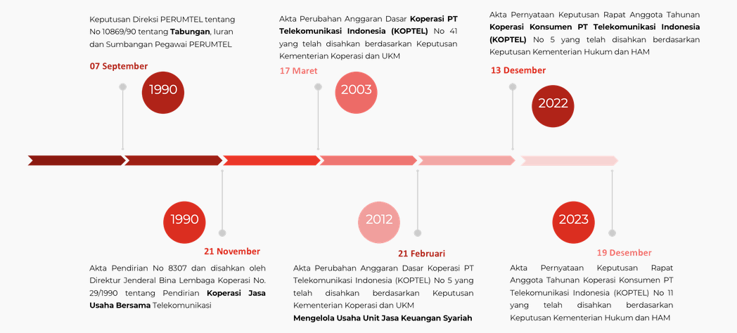mempermudah, mempercepat dan memperluas akses layanan.**

*Gambar 1.2 Sejarah Perusahaan*

* + 1. **Lokasi**

Jl. Ciwulan No.23, Cihapit, Kec. Bandung Wetan, Kota Bandung, Jawa Barat 40114

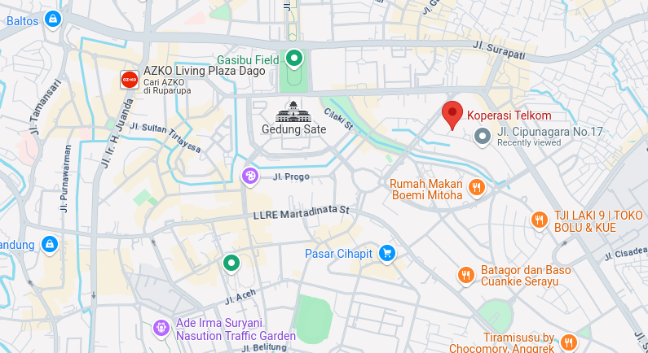

*Gambar 1.3 Lokasi PKL*

* + 1. **Struktur Organisasi**

*Gambar 1.4 Struktur Organisasi* *PT Koperasi Telekomunikasi Indonesia Tbk*

* + 1. **Bidang Usaha PT Koperasi Telekomunikasi Indonesia Tbk**

PT Koperasi Telekomunikasi Indonesia Tbk mempunyai tugas menyelenggarakan sebagian tugas dan fungsi memberikan layanan telekomunikasi kepada anggotany adan pelayanan yang lebih baik dibandingkan dengan layanan komersial biasa. ertujuan untuk meningkatkan kesejahteraan anggotanya melalui kegiatan ekonomi yang terkait dengan telekomunikasi. PT Koperasi Telekomunikasi Indonesia Tbk juga memiliki beberapa fungsi dan kompetensi:

* + - 1. **Fungsi PT Koperasi Telekomunikasi Indonesia Tbk**

**PT Koperasi Telekomunikasi Indonesia Tbk** memiliki beberapa fungsi, yaitu:

1. menyediakan pembiayaan multiguna bagi anggota
2. memfasilitasi kemudahan transaksi, dan memberikan layanan konsultasi terkait keuangan. Selain itu
3. juga berperan dalam menciptakan kesejahteraan bagi anggota secara berkelanjutan dan menjadi mitra strategis bagi industri telekomunikasi dan lainnya di Indonesia.
4. beroperasi dengan prinsip syariah, khususnya akad Murabahah, yang menjamin sistem bagi hasil yang adil dan tidak merugikan anggota.
5. bertujuan untuk menciptakan kesejahteraan yang berkelanjutan bagi seluruh anggota, melalui berbagai layanan dan program yang ditawarkan.
6. berperan sebagai mitra strategis dan terpercaya bagi industri telekomunikasi dan industri lainnya di Indonesia, mendukung perkembangan sektor-sektor tersebut.
   * + 1. **Kompetensi PT Koperasi Telekomunikasi Indonesia Tbk**

Beberapa kopentensi **PT Koperasi Telekomunikasi Indonesia Tbk**:

1. Memudahkan anggotanya dalam bertransaksi melalui interaksi langsung dengan PIC KOPTEL. Hal ini memastikan proses transaksi yang cepat, mudah, dan responsif.
2. Menyediakan pembiayaan multiguna dengan plafon hingga Rp500 juta, memungkinkan anggota untuk memenuhi berbagai kebutuhan finansial mereka.
3. Jangka waktu pembiayaan yang fleksibel hingga 10 tahun memberikan keleluasaan bagi anggota untuk mengatur angsuran sesuai dengan kemampuan finansial mereka.
4. Menerapkan prinsip syariah dengan menggunakan akad Murabahah, yang memastikan sistem bagi hasil yang adil dan tidak merugikan anggota

**BAB II KEGIATAN PKL**

* 1. **Kegiatan Praktik Kerja Lapangan (PKL)**

Terdapat 2 penyusun yang melakukan kegiatan PKL, yaitu Rivaldi Fadlan dan Andika Candra Wahyudi yang melaksanakan Praktik Kerja Lapangan pada tanggal 14 April 2025 – 14 Agustus 2025.

Kegiatan yang dilakukan selama melaksanakan PKL yaitu :

1. Mempelajari Alur Kerja Pembuatan Aplikasi
2. Mempelajari *Framework Flutter dan Laravel 12*
3. Mendeploy aplikasi ke server web
4. Membuat server web
5. Menganalisa kebutuhan server
6. Monitoring jaringan kantor
7. Melakukan Stock Of Name Pergudangan dan Asset Kantor
   1. **Lampiran Kegiatan Praktik Kerja Lapangan (PKL)**

Sebelum membuat *website* menggunakan *Framework CodeIgniter*, penyusun mempelajari MVC terlebih dahulu. Karena *CodeIgniter* telah menggunakan konsep MVC. Sebagai bahan pembelajaran menonton video mengenai konsep MVC melalui aplikasi YouTube.

Penyusun mempelajari *CodeIgniter* dari YouTube dan membuat *website* sederhana untuk latihan terlebih dahulu sesuai tutorial YouTube. Kemudian penyusun diminta untuk membuat *website* SIIT (Sistem Informasi *Indexing* Takah) mengenai tata letak takah/katalog di dalam suatu ruang takah dengan menggunakan *Framework CodeIgniter 3* dan menggunakan *Bootstrap* 4.

Pertama tama penyusun membuat sistem *login* dan tampilan *login* untuk mengakses *website* tersebut. Lalu penyusun membuat tampilan D*ashboard* terlebih dahulu, pada tampilan *Dashboard* menampilkan data jumlah dari akun, data pegawai, dan role. *Dashboard* ini hanya bisa diakses oleh admin.

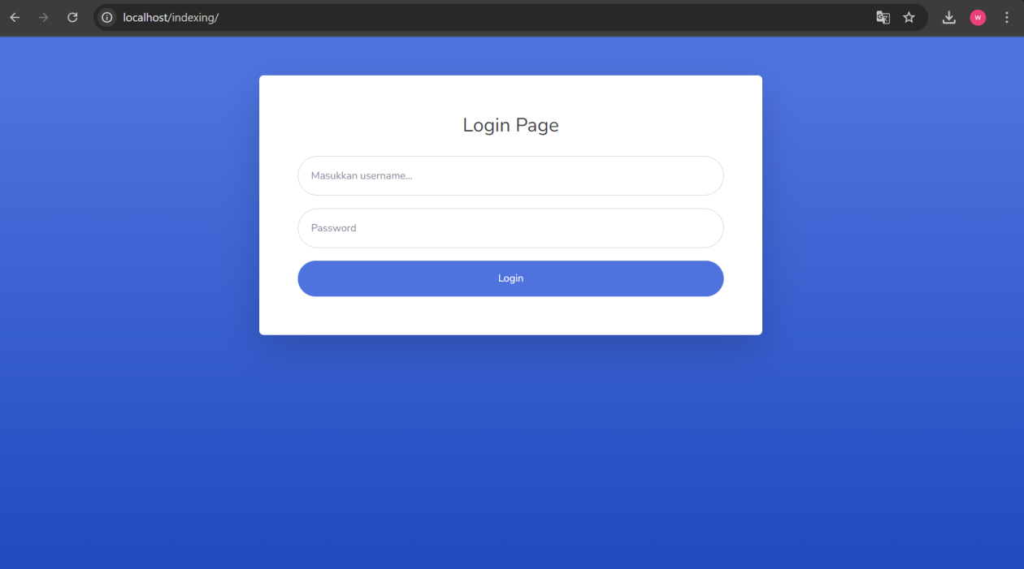

*Gambar 2.1 Tampilan Login Website SIIT*

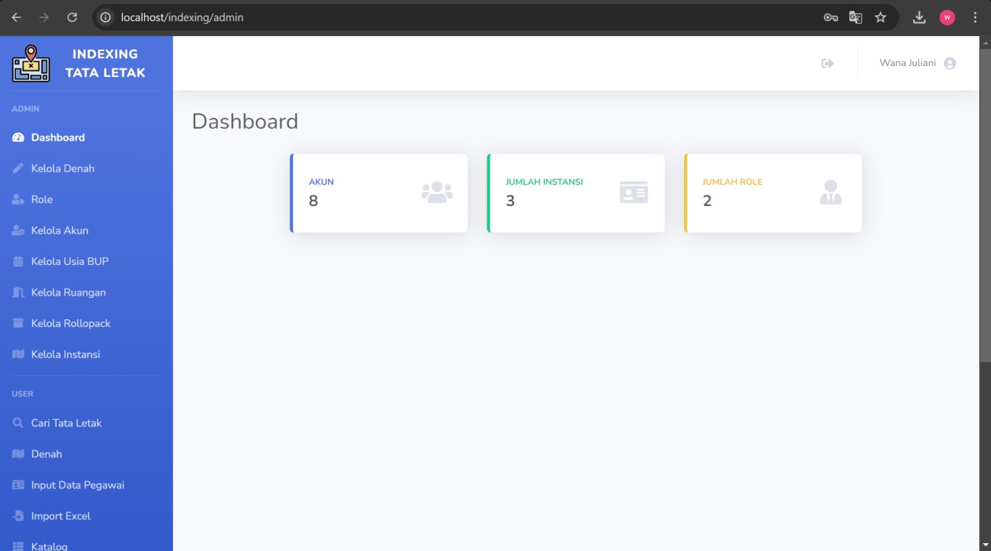

*Gambar 2.2 Tampilan Dashboard Website SIIT*

Penyusun diminta untuk membuat sebuah fitur cari tata letak. Fitur ini dirancang untuk memfasilitasi pencarian tata letak dokumen berdasarkan Nomor Induk Pegawai (NIP), nama, dan instansi pegawai. Ketika pengguna memasukkan NIP, nama, atau instansi pegawai pada kolom pencarian, sistem akan menampilkan lokasi takah yang relevan. Informasi yang ditampilkan mencakup detail ruangan, rollopack, lemari, rak, dan nomor panggil dari dokumen yang bersangkutan.

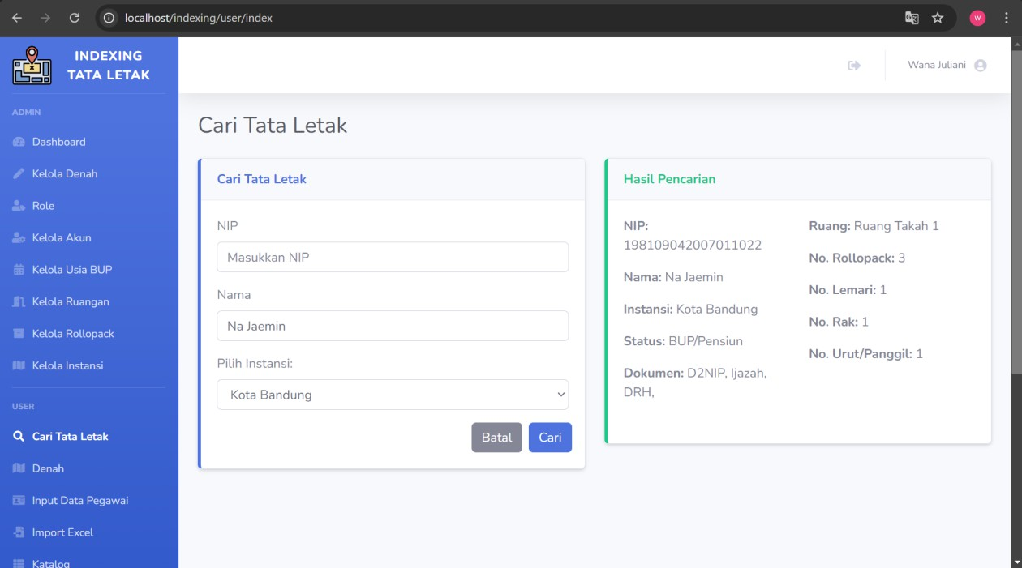

*Gambar 2.3 Tampilan Website SIIT Fitur Cari Tata Letak*

Penyusun juga diminta untuk membuat fitur *input* data pegawai. Pengguna dapat meng-*input*-kan data pegawai berupa NIP, Nama, Instansi, dan ketersediaan dokumen seperti D2NIP, Ijazah, DRH, SKCPNS, SK Perubahan Data, SK Jabatan, SK Pemberhentian, SK Pensiun. Dengan menggunakan fitur ini diharapkan dapat mempermudah pegawai untuk menentukan penyimpanan dan menginput data pegawai.

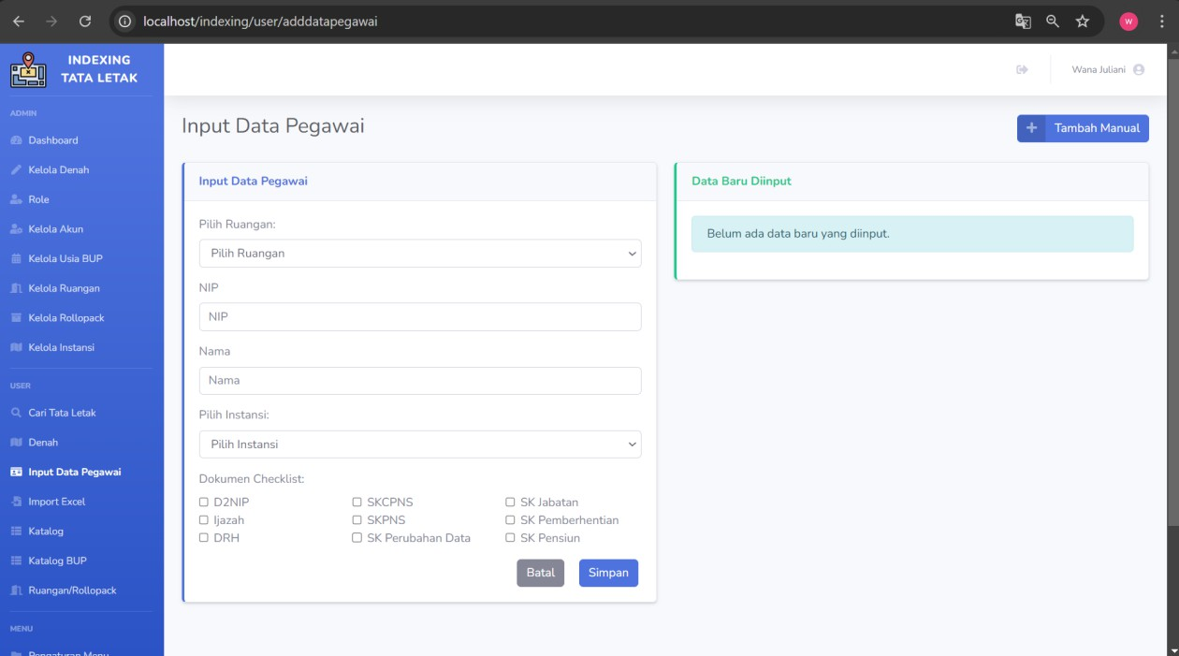

*Gambar 2.4 Tampilan Website SIIT Fitur Input Data Pegawai*

Dalam pengembangan sistem, penyusun diminta untuk membuat fitur yang memungkinkan pengelolaan Batas Usia Pensiun (BUP) bagi pegawai. Fitur ini bertujuan untuk menampilkan status setiap pegawai dalam tabel, sehingga dapat diketahui apakah seorang pegawai sudah mencapai BUP atau pensiun, atau masih berstatus aktif. Fitur ini diharapkan dapat mempermudah pemantauan dan pengelolaan data pegawai terkait usia pensiun mereka.

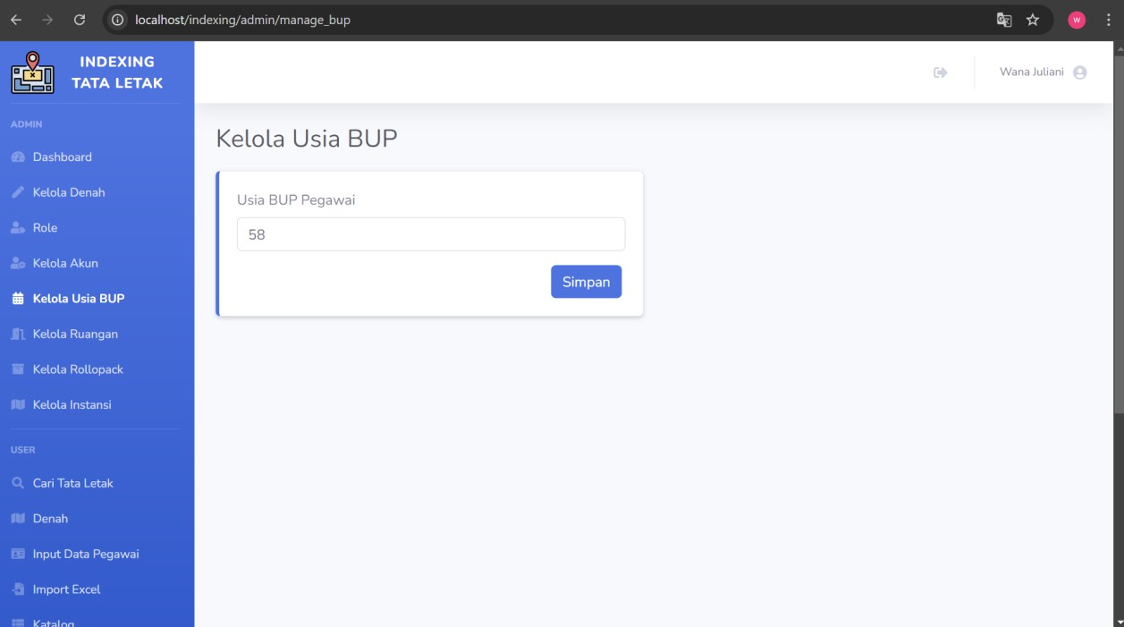

*Gambar 2.5 Tampilan Website SIIT Fitur Mengelola BUP*

Selain itu, penyusun juga diminta untuk menambahkan fitur impor *file* Excel data pegawai. Fitur ini dirancang untuk mempermudah pengguna dalam menambahkan data pegawai melalui file Excel, sehingga proses input data menjadi lebih efisien dan terintegrasi dengan sistem yang ada.

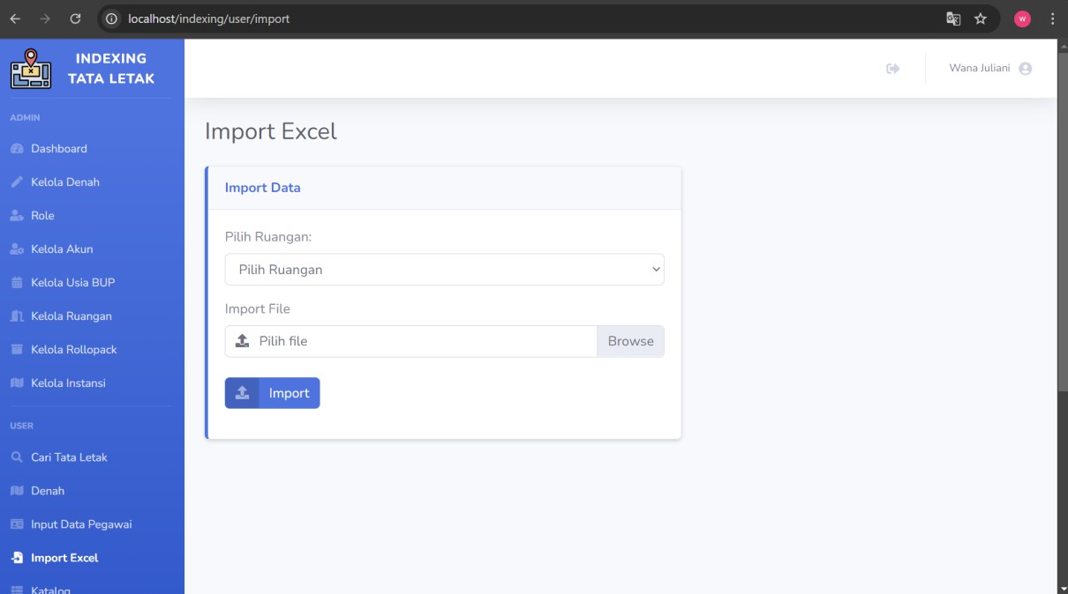

*Gambar 2.6 Tampilan Website SIIT Fitur Impor File Excel*

Selanjutnya, penyusun diminta untuk menambahkan fitur nonaktif dan kosongkan. Ketika fitur nonaktif dijalankan pada salah satu data, maka data tersebut akan secara otomatis terhapus dari tabel utama dan dipindahkan ke dalam tabel takah BUP. Tabel takah BUP ini berfungsi sebagai penyimpanan data pegawai yang telah pensiun. Penambahan fitur ini memungkinkan pengelolaan yang lebih efisien terhadap data pegawai aktif dan nonaktif dalam sistem. Dan ketika fitur kosongkan dijalankan pada salah satu data, maka data tersebut akan terhapus kecuali data untuk letak penyimpanannya seperti letak ruang, rollopack, lemari, rak serta no panggilnya.

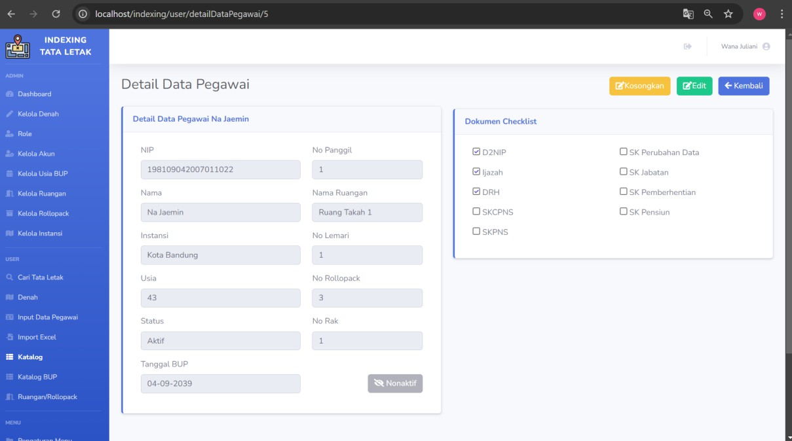

*Gambar 2.7 Tampilan Website SIIT Fitur Nonaktif*

Pada tahap akhir, penyusun menambahkan fitur pengelolaan instansi. Fitur ini memungkinkan pengguna untuk melihat, menambahkan, dan menghapus data instansi. Tujuan utama penambahan fitur ini adalah untuk mengoptimalkan penyimpanan data pegawai. Ketika pengguna memasukkan data pegawai baru, sistem akan secara otomatis menyimpan data tersebut ke dalam tabel instansi yang sesuai. Pendekatan ini menghasilkan efisiensi penyimpanan yang lebih baik, karena data pegawai tersebar di berbagai tabel berdasarkan instansi masing-masing, sehingga mengurangi beban pada satu tabel tunggal.

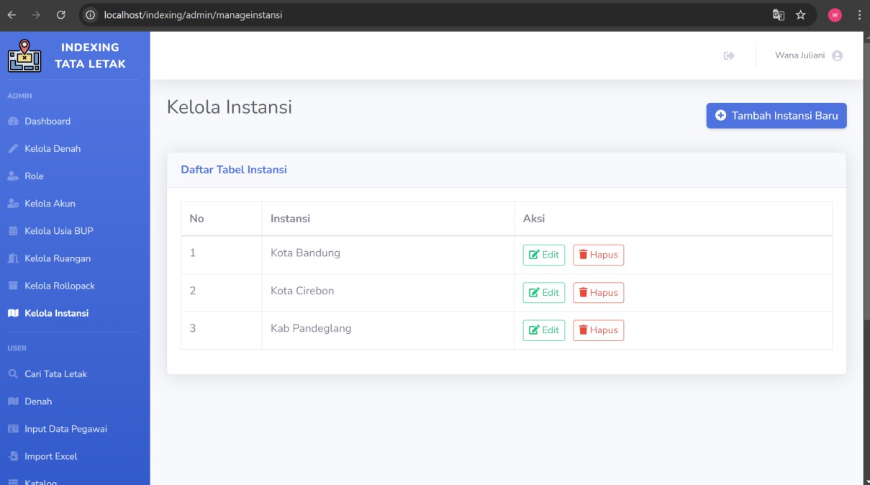

*Gambar 2.8 Tampilan Website SIIT Fitur Kelola Instansi*

Dengan selesainya pengembangan *website* SIIT ini, penyusun berharap dapat memberikan manfaat bagi para pegawai di Kantor Regional III (Kanreg3). Tujuan utama dari *website* ini adalah untuk mempermudah proses penyimpanan takah di ruang takah. Diharapkan bahwa sistem ini akan meningkatkan efisiensi operasional, memudahkan akses dan pengelolaan data, serta mengurangi potensi kesalahan dalam penanganan dokumen

* 1. **Lampiran Kegiatan PKL**
     1. **Lampiran kegiatan PKL Rivaldi Fadlan**

1. Minggu ke-1 bulan April 2025

**Tabel 2.1 Tabel Kegiatan PKL 1**

|  |  |  |
| --- | --- | --- |
| **Hari/Tanggal** | **Kegiatan** | **Catatan** |
| Senin  14 April 2025 | * Membuat CV elektronik mengunakan linkedin * Monitoring Jaringan Kantor |  |
| Selasa  15 April 2025 | * Menginstall web tools (xampp,python,vscode,dan staruml) * Monitoring Jaringan Kantor |  |
| Rabu  16 April 2025 | * Membuat Laporan Analisa Aplikasi Sistem Bank Menggunakan UML * Monitoring Jaringan Kantor |  |
| Kamis  17 April 2025 | * Membuat Skema CRUD API Untuk Sistem Bank Mengunakan UML * Monitoring Jaringan Kantor |  |
| Jumat  18 April 2025 | * Liburr!! |  |

1. Minggu ke-2 bulan April 2025

Tabel 2.2 Tabel Kegiatan PKL 1

|  |  |  |
| --- | --- | --- |
| **Hari/Tanggal** | **Kegiatan** | **Catatan** |
| Senin  20 April 2025 | * Membuat Key Visual Untuk UI Web Menggunakan Canva * Monitoring Jaringan Kantor |  |
| Selasa  21 April 2025 | * Analisis Sistem Aplikasi Pergudangan & Asset Perusahaan Menggunakan UML dan Word * Monitoring Jaringan Kantor |  |
| Rabu  22 April 2025 | * Install Ulang Ubuntu Server Dan Setting Network * Monitoring Jaringan Kantor |  |
| Kamis  23 April 2025 | * Install Web Tools Di Ubuntu Server * Monitoring Jaringan Kantor |  |
| Jumat  24 April 2025 | * Buat Laporan Dokumentasi Git Dalam Bentuk .docx Dan .pptx * Monitoring Jaringan Kantor |  |

1. Minggu ke-3 bulan April 2025

Tabel 2.3 Tabel Kegiatan PKL 1

|  |  |  |
| --- | --- | --- |
| **Hari/Tanggal** | **Kegiatan** | **Catatan** |
| Senin  28 April 2025 | * Cari Sparepart Printer Yang Rusak * Monitoring Jaringan Kantor |  |
| Selasa  29 April 2025 | * Buat Akun Github Untuk Master Dan Repository * Monitoring Jaringan Kantor |  |
| Rabu  30 April 2025 | * Bongkar Laptop HP Probook 450 Yang Tidak Mau Menyala * Monitoring Jaringan Kantor |  |
| Kamis  01 Mei 2025 | * Liburr!! |  |
| Jumat  02 Mei 2025 | * Membuat Website Sederhana Menggunakan Laravel 12 * Monitoring Jaringan Kantor |  |

1. Minggu ke-4 bulan Mei 2025

Tabel 2.4 Tabel Kegiatan PKL 1

|  |  |  |
| --- | --- | --- |
| **Hari/Tanggal** | **Kegiatan** | **Catatan** |
| Senin  05 Mei 2025 | * Deploy Web Sederhana Ke Mini Server * Monitoring Jaringan Kantor |  |
| Selasa  06 Mei 2025 | * Persiapan Ruang Meeting * Monitoring Jaringan Kantor |  |
| Rabu  07 Mei 2025 | * Perbaiki Beberapa Laptop Yang Rusak Ke Service Center * Monitoring Jaringan Kantor |  |
| Kamis  08 Mei 2025 | * Ambil Beberapa Laptop Yang Telah Diperbaiki Di Service Center * Monitoring Jaringan Kantor |  |
| Jumat  09 Mei 2025 | * Kirim Beberapa Email Laporan Perusahaan * Monitoring Jaringan Kantor |  |

1. Minggu ke-5 bulan Mei 2025

Tabel 2.5 Tabel Kegiatan PKL 1

|  |  |  |
| --- | --- | --- |
| **Hari/Tanggal** | **Kegiatan** | **Catatan** |
| Senin  12 Mei 2025 | * Liburr!! |  |
| Selasa  13 Mei 2025 | * Liburr!! |  |
| Rabu  14 Mei 2025 | * Identifikasi Dan Testing Website Lalu Buat Laporan Dalam Bentuk .pptx * Monitoring Jaringan Kantor |  |
| Kamis  15 Mei 2025 | * Deploy Project Web Koptel Ke Server Apache , Setting Port Dan Config Laravel 12 * Monitoring Jaringan Kantor |  |
| Jumat  16 Mei 2025 | * Deploy Project Utama Koptel KE Server , Konfigurasi Vsphere (Analisa Kebutuhan Server) , Install OS dan Web Tools , Acces By SSH * Monitoring Jaringan Kantor |  |

1. Minggu ke-6 bulan Mei 2025

Tabel 2.6 Tabel Kegiatan PKL 1

|  |  |  |
| --- | --- | --- |
| **Hari/Tanggal** | **Kegiatan** | **Catatan** |
| Senin  19 Mei 2025 | * Perbaiki Speaker Kantor Yang Bermasalah * Monitoring Jaringan Kantor |  |
| Selasa  20 Mei 2025 | * Sortir Dan Input Data Seragam Ke Dalam Excel * Monitoring Jaringan Kantor |  |
| Rabu  21 Mei 2025 | * Buat Laporan Stok Barang Dan Loker Ke Dalam Excel Lalu Print * Monitoring Jaringan Kantor |  |
| Kamis  22 Mei 2025 | * Mengembangkan Aplikasi Mobile Berbasis Flutter Sebagai Tugas Akhir PKL * Monitoring Jaringan Kantor |  |
| Jumat  23 Mei 2025 | * Persiapan Barang Yang Akan Dikirim Ke Kopegtel * Stock Of Name Seragam * Monitoring Jaringan Kantor |  |

1. Minggu ke-7 bulan Mei 2025

Tabel 2.7 Tabel Kegiatan PKL 1

|  |  |  |
| --- | --- | --- |
| **Hari/Tanggal** | **Kegiatan** | **Catatan** |
| Senin  26 Mei 2025 | * Izin Sakit Demam!! |  |
| Selasa  27 Mei 2025 | * Buat Laporan Testing Web Yang Minggu Kemarin Di Deploy * Input Data Barang Ke Web Pergudangan Dan Asset * Monitoring Jaringan Kantor |  |
| Rabu  28 Mei 2025 | * Input Data Barang Ke Web Pergudangan Dan Asset * Deploy Web Pergudangan Dan Asset Ke Windows Server * Persiapan Barang Yang Akan Di Kirim * Monitoring Jaringan Kantor |  |
| Kamis  29 Mei 2025 | * Liburr!! |  |
| Jumat  30 Mei 2025 | * Liburr!! |  |

1. Minggu ke-8 bulan Juni 2025

Tabel 2.8 Tabel Kegiatan PKL 1

|  |  |  |
| --- | --- | --- |
| **Hari/Tanggal** | **Kegiatan** | **Catatan** |
| Senin  02 Juni 2025 | * Cek Semua Domain Web Kantor * Cek Printer Kantor * Monitoring Jaringan Kantor |  |
| Selasa  03 Juni 2025 | * Deploy Web Utama Koptel(Finish) * Cek Semua Domain Web Kantor * Monitoring Jaringan Kantor |  |
| Rabu  04 Juni 2025 | * Persiapan Ruang Rapat * Monitoring Jaringan Kantor * Cek Semua Domain Web Kantor |  |
| Kamis  05Juni 2025 | * Perbaiki Printer Error * Cek Semua Domain Web Kantor * Monitoring Jaringan Kantor |  |
| Jumat  06 Juni 2025 | * Liburr Idul Adha |  |

1. Minggu ke-9 bulan Juni 2025

Tabel 2.9 Tabel Kegiatan PKL 1

|  |  |  |
| --- | --- | --- |
| **Hari/Tanggal** | **Kegiatan** | **Catatan** |
| Senin  09 Juni 2025 | * Libur Idul Adha |  |
| Selasa  10 Juni 2025 | * Pasang Acces Point TP-Link Deco   di ruang server |  |
| Rabu  11 Juni 2025 | * Ulangan day 1 |  |
| Kamis  12 Juni 2025 | * Ulangan day 2 |  |
| Jumat  13 Juni 2025 | * Ulangan day 3 |  |

1. Minggu ke-10 bulan Juni 2025

Tabel 3.1 Tabel Kegiatan PKL 1

|  |  |  |
| --- | --- | --- |
| **Hari/Tanggal** | **Kegiatan** | **Catatan** |
| Senin  16 Juni 2025 | * Sortir label barang * Cek Printer Kantor * Monitoring Jaringan |  |
| Selasa  17 Juni 2025 | * Cek Semua Domain Web Kantor * Monitoring Jaringan Kantor |  |
| Rabu  18 Juni 2025 | * Liburr!! |  |
| Kamis  19 Juni 2025 | * Liburr!! |  |
| Jumat  20 Juni 2025 | * Cek Semua Domain Web Kantor * Monitoring Jaringan Kantor * Stock of name |  |

1. Minggu ke-11 bulan Juni 2025

Tabel 3.2 Tabel Kegiatan PKL 1

|  |  |  |
| --- | --- | --- |
| **Hari/Tanggal** | **Kegiatan** | **Catatan** |
| Senin  23 Juni 2025 | * Membeli kabel colokan * Cetak bener RAT |  |
| Selasa  24 Juni 2025 | * Mempersiapkan alat-alat RAT |  |
| Rabu  25 Juni 2025 | * Pelaksanaan RAT |  |
| Kamis  26 Juni 2025 | * Libur |  |
| Jumat  27 Juni 2025 | * Libur |  |

1. Minggu ke-12 bulan Juni 2025

Tabel 3.3 Tabel Kegiatan PKL 1

|  |  |  |
| --- | --- | --- |
| **Hari/Tanggal** | **Kegiatan** | **Catatan** |
| Senin  30 Juni 2025 | * Belajar di linkedin learning |  |
| Selasa  01 Juli 2025 | * Melanjutkan belajar di linkedin learning * Cek Printer Kantor |  |
| Rabu  02 Juli 2025 | * Persiapkan ruang meeting * Cek jaringan ke seluruhan kantor |  |
| Kamis  03 Juli 2025 | * Kirim paket ke kantor pos |  |
| Jumat  04 Juli 2025 | * Siapkan telkomsel orbit * cek jaringan kantor * cek domain kantor |  |

1. Minggu ke-13 bulan Juli 2025

Tabel 3.4 Tabel Kegiatan PKL 1

|  |  |  |
| --- | --- | --- |
| **Hari/Tanggal** | **Kegiatan** | **Catatan** |
| Senin  07 Juli 2025 | * cek jaringan kantor * cek domain kantor |  |
| Selasa  08 Juli 2025 | * Persiapan workshop kantor * cek jaringan kantor * cek domain kantor |  |
| Rabu  09 Juli 2025 | * Buat Dokumentasi Onenote |  |
| Kamis  10 Juli 2025 | * Kirim Project guudkoptell |  |
| Jumat  11 Juli 2025 | * Revisi project gudkoptell |  |

1. Minggu ke-14 bulan Juli 2025

Tabel 3.5 Tabel Kegiatan PKL 1

|  |  |  |
| --- | --- | --- |
| **Hari/Tanggal** | **Kegiatan** | **Catatan** |
| Senin  14 Juli 2025 | * Revisi project guudkoptell |  |
| Selasa  15 Juli 2025 | * Revisi project gudkoptell |  |
| Rab  16 Juli 2025 | * Revisi project gudkoptell |  |
| Kamis  17 Juli 2025 | * Revisi project gudkoptell * deploy web pergudangan |  |
| Jumat  18 Juli 2025 | * Revisi project gudkoptell |  |

1. Minggu ke-15 bulan Juli 2025

Tabel 3.6 Tabel Kegiatan PKL 1

|  |  |  |
| --- | --- | --- |
| **Hari/Tanggal** | **Kegiatan** | **Catatan** |
| Senin  21 Juli 2025 |  |  |
| Selasa  22 Juli 2025 |  |  |
| Rab  23 Juli 2025 |  |  |
| Kamis  24 Juli 2025 |  |  |
| Jumat  25 Juli 2025 |  |  |

1. Minggu ke-16 bulan Juli 2025

Tabel 3.7 Tabel Kegiatan PKL 1

|  |  |  |
| --- | --- | --- |
| **Hari/Tanggal** | **Kegiatan** | **Catatan** |
| Senin  28 Juli2025 |  |  |
| Selasa  29 Juli 2025 |  |  |
| Rab  30 Juli 2025 |  |  |
| Kamis  31 Juli 2025 |  |  |
| Jumat  01 Agustus 2025 |  |  |

* + 1. **Lampiran kegiatan PKL Andika Candra Wahyudi**

Minggu ke-1 bulan April 2025

**Tabel 4.1 Tabel Kegiatan PKL 2**

|  |  |  |
| --- | --- | --- |
| **Hari/Tanggal** | **Kegiatan** | **Catatan** |
| Senin  14 April 2025 | * Membuat CV elektronik mengunakan linkedin * Monitoring Jaringan Kantor |  |
| Selasa  15 April 2025 | * Menginstall web tools (xampp,python,vscode,dan staruml) * Monitoring Jaringan Kantor |  |
| Rabu  16 April 2025 | * Membuat Laporan Analisa Aplikasi Sistem Bank Menggunakan UML * Monitoring Jaringan Kantor |  |
| Kamis  17 April 2025 | * Membuat Skema CRUD API Untuk Sistem Bank Mengunakan UML * Monitoring Jaringan Kantor |  |
| Jumat  18 April 2025 | * Liburr!! |  |

Minggu ke-2 bulan April 2025

Tabel 4.2 Tabel Kegiatan PKL 2

|  |  |  |
| --- | --- | --- |
| **Hari/Tanggal** | **Kegiatan** | **Catatan** |
| Senin  20 April 2025 | * Membuat Key Visual Untuk UI Web Menggunakan Canva * Monitoring Jaringan Kantor |  |
| Selasa  21 April 2025 | * Analisis Sistem Aplikasi Pergudangan & Asset Perusahaan Menggunakan UML dan Word * Monitoring Jaringan Kantor |  |
| Rabu  22 April 2025 | * Install Ulang Ubuntu Server Dan Setting Network * Monitoring Jaringan Kantor |  |
| Kamis  23 April 2025 | * Install Web Tools Di Ubuntu Server * Monitoring Jaringan Kantor |  |
| Jumat  24 April 2025 | * Buat Laporan Dokumentasi Git Dalam Bentuk .docx Dan .pptx * Monitoring Jaringan Kantor |  |

Minggu ke-3 bulan April 2025

Tabel 4.3 Tabel Kegiatan PKL 2

|  |  |  |
| --- | --- | --- |
| **Hari/Tanggal** | **Kegiatan** | **Catatan** |
| Senin  28 April 2025 | * Cari Sparepart Printer Yang Rusak * Monitoring Jaringan Kantor |  |
| Selasa  29 April 2025 | * Buat Akun Github Untuk Master Dan Repository * Monitoring Jaringan Kantor |  |
| Rabu  30 April 2025 | * Bongkar Laptop HP Probook 450 Yang Tidak Mau Menyala * Monitoring Jaringan Kantor |  |
| Kamis  01 Mei 2025 | * Liburr!! |  |
| Jumat  02 Mei 2025 | * Membuat Website Sederhana Menggunakan Laravel 12 * Monitoring Jaringan Kantor |  |

Minggu ke-4 bulan Mei 2025

Tabel 4.4 Tabel Kegiatan PKL 2

|  |  |  |
| --- | --- | --- |
| **Hari/Tanggal** | **Kegiatan** | **Catatan** |
| Senin  05 Mei 2025 | * Deploy Web Sederhana Ke Mini Server * Monitoring Jaringan Kantor |  |
| Selasa  06 Mei 2025 | * Persiapan Ruang Meeting * Monitoring Jaringan Kantor |  |
| Rabu  07 Mei 2025 | * Perbaiki Beberapa Laptop Yang Rusak Ke Service Center * Monitoring Jaringan Kantor |  |
| Kamis  08 Mei 2025 | * Ambil Beberapa Laptop Yang Telah Diperbaiki Di Service Center * Monitoring Jaringan Kantor |  |
| Jumat  09 Mei 2025 | * Kirim Beberapa Email Laporan Perusahaan * Monitoring Jaringan Kantor |  |

Minggu ke-5 bulan Mei 2025

Tabel 4.5 Tabel Kegiatan PKL 2

|  |  |  |
| --- | --- | --- |
| **Hari/Tanggal** | **Kegiatan** | **Catatan** |
| Senin  12 Mei 2025 | * Liburr!! |  |
| Selasa  13 Mei 2025 | * Liburr!! |  |
| Rabu  14 Mei 2025 | * Identifikasi Dan Testing Website Lalu Buat Laporan Dalam Bentuk .pptx * Monitoring Jaringan Kantor |  |
| Kamis  15 Mei 2025 | * Deploy Project Web Koptel Ke Server Apache , Setting Port Dan Config Laravel 12 * Monitoring Jaringan Kantor |  |
| Jumat  16 Mei 2025 | * Deploy Project Utama Koptel KE Server , Konfigurasi Vsphere (Analisa Kebutuhan Server) , Install OS dan Web Tools , Acces By SSH * Monitoring Jaringan Kantor |  |

Minggu ke-6 bulan Mei 2025

Tabel 4.6 Tabel Kegiatan PKL 2

|  |  |  |
| --- | --- | --- |
| **Hari/Tanggal** | **Kegiatan** | **Catatan** |
| Senin  19 Mei 2025 | * Perbaiki Speaker Kantor Yang Bermasalah * Monitoring Jaringan Kantor |  |
| Selasa  20 Mei 2025 | * Sortir Dan Input Data Seragam Ke Dalam Excel * Monitoring Jaringan Kantor |  |
| Rabu  21 Mei 2025 | * Buat Laporan Stok Barang Dan Loker Ke Dalam Excel Lalu Print * Monitoring Jaringan Kantor |  |
| Kamis  22 Mei 2025 | * Mengembangkan Aplikasi Mobile Berbasis Flutter Sebagai Tugas Akhir PKL * Monitoring Jaringan Kantor |  |
| Jumat  23 Mei 2025 | * Persiapan Barang Yang Akan Dikirim Ke Kopegtel * Stock Of Name Seragam * Monitoring Jaringan Kantor |  |

Minggu ke-7 bulan Mei 2025

Tabel 4.7 Tabel Kegiatan PKL 2

|  |  |  |
| --- | --- | --- |
| **Hari/Tanggal** | **Kegiatan** | **Catatan** |
| Senin  26 Mei 2025 | * Izin Sakit Demam!! |  |
| Selasa  27 Mei 2025 | * Buat Laporan Testing Web Yang Minggu Kemarin Di Deploy * Input Data Barang Ke Web Pergudangan Dan Asset * Monitoring Jaringan Kantor |  |
| Rabu  28 Mei 2025 | * Input Data Barang Ke Web Pergudangan Dan Asset * Deploy Web Pergudangan Dan Asset Ke Windows Server * Persiapan Barang Yang Akan Di Kirim * Monitoring Jaringan Kantor |  |
| Kamis  29 Mei 2025 | * Liburr!! |  |
| Jumat  30 Mei 2025 | * Liburr!! |  |

Minggu ke-8 bulan Juni 2025

Tabel 4.8 Tabel Kegiatan PKL 2

|  |  |  |
| --- | --- | --- |
| **Hari/Tanggal** | **Kegiatan** | **Catatan** |
| Senin  02 Juni 2025 | * Cek Semua Domain Web Kantor * Cek Printer Kantor * Monitoring Jaringan Kantor |  |
| Selasa  03 Juni 2025 | * Deploy Web Utama Koptel(Finish) * Cek Semua Domain Web Kantor * Monitoring Jaringan Kantor |  |
| Rabu  04 Juni 2025 | * Persiapan Ruang Rapat * Monitoring Jaringan Kantor * Cek Semua Domain Web Kantor |  |
| Kamis  05Juni 2025 | * Perbaiki Printer Error * Cek Semua Domain Web Kantor * Monitoring Jaringan Kantor |  |
| Jumat  06 Juni 2025 | * Liburr Idul Adha |  |

Minggu ke-9 bulan Juni 2025

Tabel 4.9 Tabel Kegiatan PKL 2

|  |  |  |
| --- | --- | --- |
| **Hari/Tanggal** | **Kegiatan** | **Catatan** |
| Senin  09 Juni 2025 | * Libur Idul Adha |  |
| Selasa  10 Juni 2025 | * Pasang Acces Point TP-Link Deco   di ruang server |  |
| Rabu  11 Juni 2025 | * Ulangan day 1 |  |
| Kamis  12 Juni 2025 | * Ulangan day 2 |  |
| Jumat  13 Juni 2025 | * Ulangan day 3 |  |

Minggu ke-10 bulan Juni 2025

Tabel 5.1 Tabel Kegiatan PKL 2

|  |  |  |
| --- | --- | --- |
| **Hari/Tanggal** | **Kegiatan** | **Catatan** |
| Senin  16 Juni 2025 | * Sortir label barang * Cek Printer Kantor * Monitoring Jaringan |  |
| Selasa  17 Juni 2025 | * Cek Semua Domain Web Kantor * Monitoring Jaringan Kantor |  |
| Rabu  18 Juni 2025 | * Liburr!! |  |
| Kamis  19 Juni 2025 | * Liburr!! |  |
| Jumat  20 Juni 2025 | * Cek Semua Domain Web Kantor * Monitoring Jaringan Kantor * Stock of name |  |

Minggu ke-11 bulan Juni 2025

Tabel 5.2 Tabel Kegiatan PKL 2

|  |  |  |
| --- | --- | --- |
| **Hari/Tanggal** | **Kegiatan** | **Catatan** |
| Senin  23 Juni 2025 | * Membeli kabel colokan * Cetak bener RAT |  |
| Selasa  24 Juni 2025 | * Mempersiapkan alat-alat RAT |  |
| Rabu  25 Juni 2025 | * Pelaksanaan RAT |  |
| Kamis  26 Juni 2025 | * Libur |  |
| Jumat  27 Juni 2025 | * Libur |  |

Minggu ke-12 bulan Juni 2025

Tabel 5.3 Tabel Kegiatan PKL 2

|  |  |  |
| --- | --- | --- |
| **Hari/Tanggal** | **Kegiatan** | **Catatan** |
| Senin  30 Juni 2025 | * Belajar di linkedin learning |  |
| Selasa  01 Juli 2025 | * Melanjutkan belajar di linkedin learning * Cek Printer Kantor |  |
| Rabu  02 Juli 2025 | * Persiapkan ruang meeting * Cek jaringan ke seluruhan kantor |  |
| Kamis  03 Juli 2025 | * Kirim paket ke kantor pos |  |
| Jumat  04 Juli 2025 | * Siapkan telkomsel orbit * cek jaringan kantor * cek domain kantor |  |

Minggu ke-13 bulan Juli 2025

Tabel 5.4 Tabel Kegiatan PKL 2

|  |  |  |
| --- | --- | --- |
| **Hari/Tanggal** | **Kegiatan** | **Catatan** |
| Senin  07 Juli 2025 |  |  |
| Selasa  08 Juli 2025 |  |  |
| Rabu  09 Juli 2025 |  |  |
| Kamis  10 Juli 2025 |  |  |
| Jumat  11 Juli 2025 |  |  |

Minggu ke-14 bulan Juli 2025

Tabel 5.5 Tabel Kegiatan PKL 2

|  |  |  |
| --- | --- | --- |
| **Hari/Tanggal** | **Kegiatan** | **Catatan** |
| Senin  14 Juli 2025 |  |  |
| Selasa  15 Juli 2025 |  |  |
| Rabu  16 Juli 2025 |  |  |
| Kamis  17 Juli 2025 |  |  |
| Jumat  18 Juli 2025 |  |  |

Minggu ke-15 bulan Juli 2025

Tabel 5.6 Tabel Kegiatan PKL 2

|  |  |  |
| --- | --- | --- |
| **Hari/Tanggal** | **Kegiatan** | **Catatan** |
| Senin  21 Juli 2025 |  |  |
| Selasa  22 Juli 2025 |  |  |
| Rabu  23 Juli 2025 |  |  |
| Kamis  24 Juli 2025 |  |  |
| Jumat  25 Juli 2025 |  |  |

Minggu ke-16 bulan Juli 2025

Tabel 5.7 Tabel Kegiatan PKL 2

|  |  |  |
| --- | --- | --- |
| **Hari/Tanggal** | **Kegiatan** | **Catatan** |
| Senin  28 Juli 2025 |  |  |
| Selasa  29 Juli 2025 |  |  |
| Rabu  30 Juli 2025 |  |  |
| Kamis  31 Juli 2025 |  |  |
| Jumat  01 Agustus 2025 |  |  |

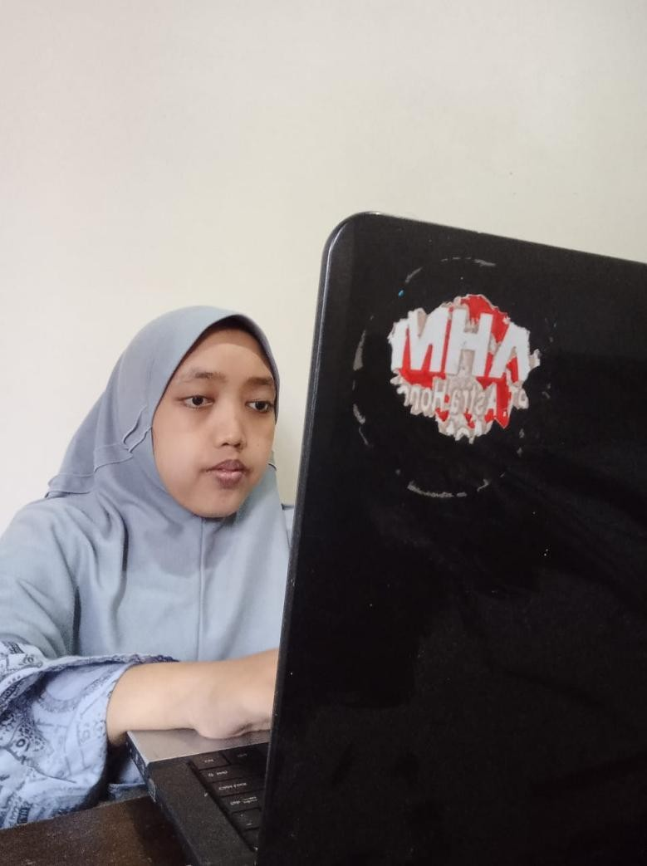

*Gambar 2.13 Memvalidasi Peremajaan Data*

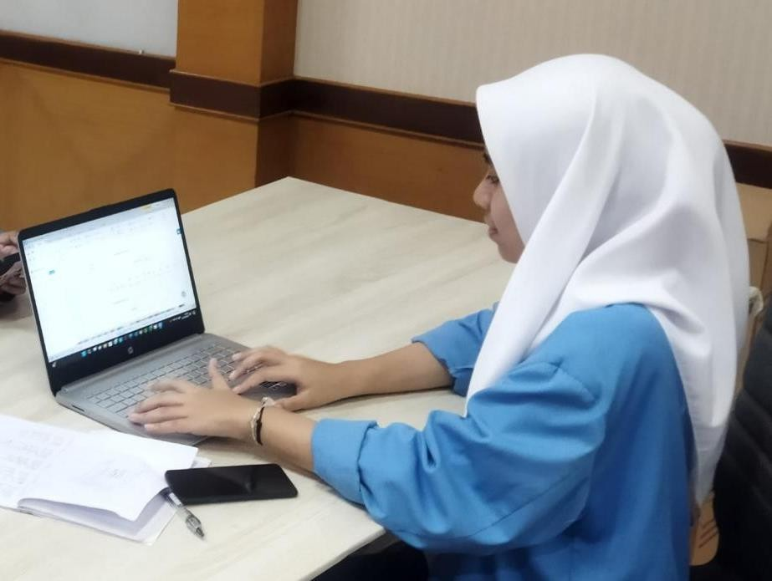

*Gambar 2.14 Membuat Diagram*

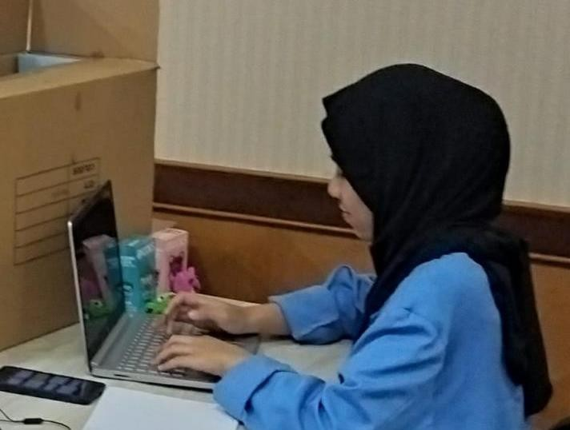

*Gambar 2.15 Membuat Website SIIT*

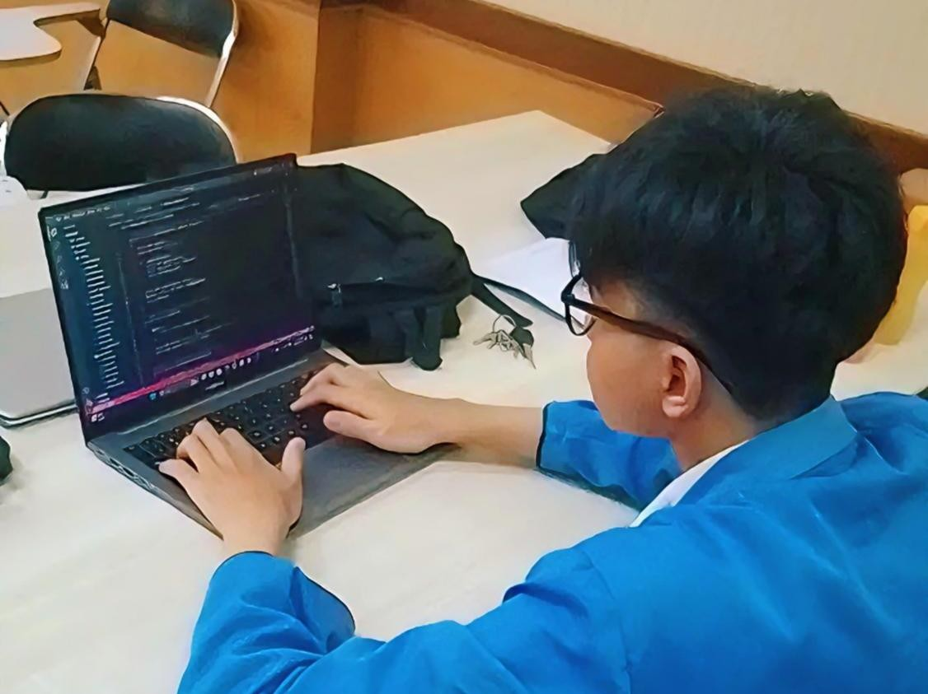

*Gambar 2.16 Membua Website SIIT*

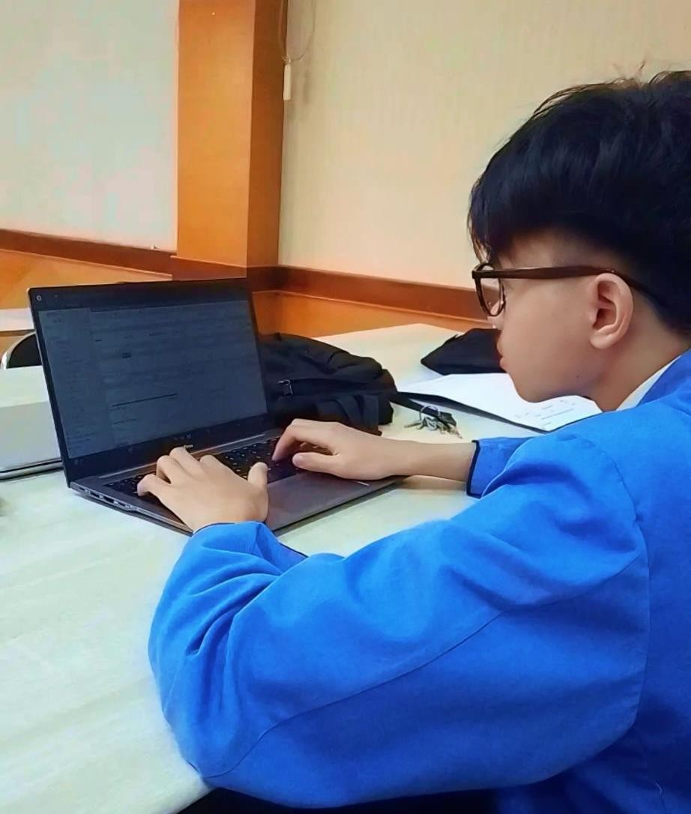

*Gambar 2.17 Membuat Database Website SII**T*

**BAB III**

**KESIMPULAN DAN SARAN**

* 1. **Kesimpulan**

Setelah penyusun melakukan PKL. Penyusun mendapatkan banyak manfaat, baik itu pengalaman, pengetahuan, dan semua yang terkait dalam dunia kerja. Sehingga penyusun dapat menambah wawasan yang penyusun dapatkan selama ini, karena hanya dengan praktik penyusun bisa mengetahui seberapa jauhkemampuan yang sudah penyusun dapat di sekolah. Sehingga suatu saat nanti jika penulis memasuki dunia kerja tidak akan ragu melakukannya, karena sebelumnya sudah mempunyai pengalaman yang baik.

* 1. **Saran**

Pada akhir dari bagian karya tulis ini, penyusun akan menyampaikan saran- saran, baik untuk pihak sekolah maupun bagi pihak industri tentang pelaksanaan PKL.

* + 1. **Untuk Perusahaan**

1. Dapat terus memberikan kesempatan bagi siswa-siswi SMK untuk melaksanakan PKL.
2. Mempertahankan sistem pembimbingan yang sangat membantu siswa PKL.
   * 1. **Untuk Sekolah**
3. Diharapkan dapat memberikan informasi yang lebih detail tentang profil perusahaan tempat PKL kepada siswa.
4. Tetap memberikan pembekalan yang intensif sebelum siswa melaksanakan PKL.
   * 1. **Untuk Calon Siswa PKL**
5. Mempersiapkan diri dengan mempelajari dasar-dasar bidang yang akan ditempuh.
6. Meningkatkan kemampuan berkomunikasi dan bersosialisasi.
7. Menjaga sikap, kedisiplinan, dan etika selama PKL.
8. Aktif bertanya dan mencatat hal-hal penting selama PKL.
9. Menjalin hubungan baik dengan karyawan di tempat PKL.

**DAFTAR PUSTAKA**

SMK Al Falah. (2023). *Jurnal Praktik Kerja Lapangan.* Bandung : SMK Al falah

Kantor Regional III BKN. (2024). Sejarah. Diakses pada 6 November 2024, dari <https://kanreg3.id/sejarah/>

Badan Kepegawaian Negara. (2021). Kepala Kantor Regional III BKN. Diakses pada

6 November 2024, dari [https://bkn.go.id/pejabat-pimpinan/kepala-kantor-](https://bkn.go.id/pejabat-pimpinan/kepala-kantor-regional-3-bkn/) [regional-3-bkn/](https://bkn.go.id/pejabat-pimpinan/kepala-kantor-regional-3-bkn/)

**LAMPIRAN**

**BIODATA PENYUSUN**

|  |  |  |
| --- | --- | --- |
| Nama Lengkap | : | Rivaldi Fadlan |
| Nomor Induk | : | 2324106717 |
| Tempat Tanggal Lahir | : | Bandung, 21 Maret 2008 |
| Jenis Kelamin | : | Laki-Laki |
| Golongan Darah | : | - |
| Agama | : | Islam |
| Alamat | : | Jl. Awiligar Rt.07 Rw.10 Kel.Cibeunying Kec.Cimenyan Kabupaten Bandung |
| Nomor Kontak | : | 0895-0531-4506 |
| Kelas / Komp Keahlian | : | XI K1 / PPLG |
| Sekolah | : | SMK Al Falah Bandung |
| Alamat Sekolah | : | Jalan Cisitu Baru No.52 Dago Bandung  40135 |
| Telepon Sekolah | : | 022-2504284, 022-70972096 |
| Nama Orang Tua | : | Kodir |
| Alamat Orang Tua | : | Jl. Awiligar Rt.07 Rw.10 Kel.Cibeunying Kec.Cimenyan Kabupaten Bandung |
| No Kontak Orang Tua | : | 0896-9899-6295 |

**BIODATA PENYUSUN**

|  |  |  |
| --- | --- | --- |
| Nama Lengkap | : | Andhika candra wahyudi |
| Nomor Induk | : | 2324106691 |
| Tempat Tanggal Lahir | : | bandung, 20 mei 2007 |
| Jenis Kelamin | : | Laki -laki |
| Golongan Darah | : | - |
| Agama | : | Islam |
| Alamat | : | Jl.dago pojok, RT 02, RW  06 Kel.Dago Kec.Coblong |
| Nomor Kontak | : | 083872009794 |
| Kelas / Komp Keahlian | : | XI K1 / PPLG |
| Sekolah | : | SMK Al Falah |
| Alamat Sekolah | : | Jalan Cisitu Baru No.52 Dago Bandung  40135 |
| Telepon Sekolah | : | 022-2504284, 022-70972096 |
| Nama Orang Tua | : | Asep wahyu |
| Alamat Orang Tua | : | Jl. Cisitu lama lX No 22, RT 07, RW 10  Kel.Dago Kec.Coblong |
| No Kontak Orang Tua | : | 083180958226 |

**KARTU BIMBINGAN**

|  |  |
| --- | --- |
| Nama | : Rivaldi Fadlan |
| NIS | : 2324106717 |
| Kelas | : XI K1 |
| Kompetensi Keahlian | : Pengembangan Perangkat  Lunak dan Gim |
| Pembimbing | : Dede Irawan |

|  |  |  |  |  |
| --- | --- | --- | --- | --- |
| No | Hari/Tanggal  Bimbingan | Materi  Bimbingan | Catatan  Pembimbing | Paraf  Pembimbing |
| 1 | Jum’at-9 Mei 2025 | Pembekalan | - |  |
| 2 |  |  |  |  |
| 3 |  |  |  |  |
| 4 |  |  |  |  |
| 5 |  |  |  |  |
| 6 |  |  |  |  |
| 7 |  |  |  |  |
| 8 |  |  |  |  |

**KARTU BIMBINGAN**

|  |  |
| --- | --- |
| Nama | : Andhika candra wahyudi |
| NIS | : 2324106691 |
| Kelas | : XI K1 |
| Kompetensi Keahlian | : Pengembangan Perangkat  Lunak dan Gim |
| Pembimbing | : Dede irawan |

|  |  |  |  |  |
| --- | --- | --- | --- | --- |
| No | Hari/Tanggal  Bimbingan | Materi  Bimbingan | Catatan  Pembimbing | Paraf  Pembimbing |
| 1 |  |  |  |  |
| 2 |  |  |  |  |
| 3 |  |  |  |  |
| 4 |  |  |  |  |
| 5 |  |  |  |  |
| 6 |  |  |  |  |
| 7 |  |  |  |  |
| 8 |  |  |  |  |